**Московский государственный технический**

**университет им. Н.Э. Баумана**

Факультет «Радиотехнический»

Кафедра ИУ5 «Системы обработки информации и управления»

Курс «Базовые компоненты интернет технологий»

Отчет по лабораторной работе №3

|  |  |  |
| --- | --- | --- |
| Выполнил: |  | Проверил: |
| студент группы РТ5-31Б |  | преподаватель каф. ИУ5 |
| Алиев Тимур |  | Гапанюк Ю.Е. |
| Подпись и дата: |  | Подпись и дата: |

# Описание задания

Разработать программу, реализующую работу с коллекциями.

1. Программа должна быть разработана в виде консольного приложения на языке C#.
2. Создать объекты классов «Прямоугольник», «Квадрат», «Круг».
3. Для реализации возможности сортировки геометрических фигур для класса «Геометрическая фигура» добавить реализацию интерфейса IComparable. Сортировка производится по площади фигуры.
4. Создать коллекцию класса ArrayList. Сохранить объекты в коллекцию. Отсортировать коллекцию. Вывести в цикле содержимое коллекции.
5. Создать коллекцию класса List<Figure>. Сохранить объекты в коллекцию. Отсортировать коллекцию. Вывести в цикле содержимое коллекции.
6. Модифицировать класс разреженной матрицы (проект SparseMatrix) для работы с тремя измерениями – x,y,z. Вывод элементов в методе ToString() осуществлять в том виде, который Вы считаете наиболее удобным. Разработать пример использования разреженной матрицы для геометрических фигур.
7. Реализовать класс «SimpleStack» на основе односвязного списка. Класс SimpleStack наследуется от класса SimpleList (проект SimpleListProject). Необходимо добавить в класс методы:
   * public void Push(T element) – добавление в стек;
   * public T Pop() – чтение с удалением из стека.
8. Пример работы класса SimpleStack реализовать на основе геометрических фигур.

# Диаграмма классов

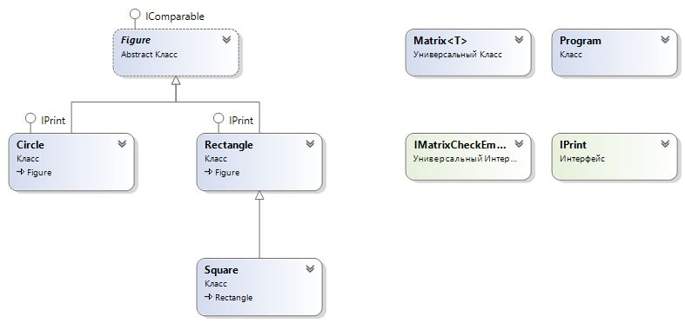

# Текст программы

using System;

using System.Collections;

using System.Linq;

using System.Collections.Generic;

namespace _3lab3

{

partial class Program

{

static void delimiter(int n)

{

for (int i = 0; i < n; i++)

{

Console.Write("-");

}

Console.WriteLine(" ");

}

static void Main(string[] args)

{

Console.WriteLine("Алиев Тимур РТ5-31Б");

// ArrayList

delimiter(100);

Console.WriteLine("ArrayList");

Rectangle rctngl = new Rectangle(2.8, 2);

Square sqr = new Square(6);

Circle crcl = new Circle(7);

ArrayList array_l = new ArrayList();

array_l.Add(rctngl);

array_l.Add(sqr);

array_l.Add(crcl);

array_l.Sort();

foreach(Figure element in array_l)

{

Console.WriteLine(element);

}

// List<Figure>

delimiter(100);

Console.WriteLine("List<Figure>\n");

Rectangle rctngl_1 = new Rectangle(123, 321);

Square sqr_1 = new Square(77);

Circle crcl_1 = new Circle(666);

List<Figure> list_1 = new List<Figure>();

list_1.Add(rctngl_1);

list_1.Add(sqr_1);

list_1.Add(crcl_1);

list_1.Sort();

foreach (Figure element in list_1)

{

Console.WriteLine(element);

}

// Matrix

delimiter(100);

Console.WriteLine("Matrix\n");

Matrix<Figure> matrix = new Matrix<Figure>(3, 3, 3, new FigureMatrixCheckEmpty());

matrix[0, 0, 0] = rctngl_1;

matrix[1, 1, 1] = sqr_1;

matrix[2, 2, 2] = crcl_1;

Console.WriteLine(matrix.ToString());

// Test MySimpleStack

delimiter(100);

Console.WriteLine("test SimpleStack\n");

SimpleStack<Figure> stack = new SimpleStack<Figure>();

stack.Push(rctngl);

stack.Push(rctngl_1);

Console.WriteLine(stack.Pop().ToString());

stack.Push(sqr_1);

stack.Push(crcl);

Console.WriteLine(stack.Pop().ToString());

Console.WriteLine(stack.Pop().ToString());

Console.WriteLine(stack.Pop().ToString());

}

}

}

# Результат работы программы

